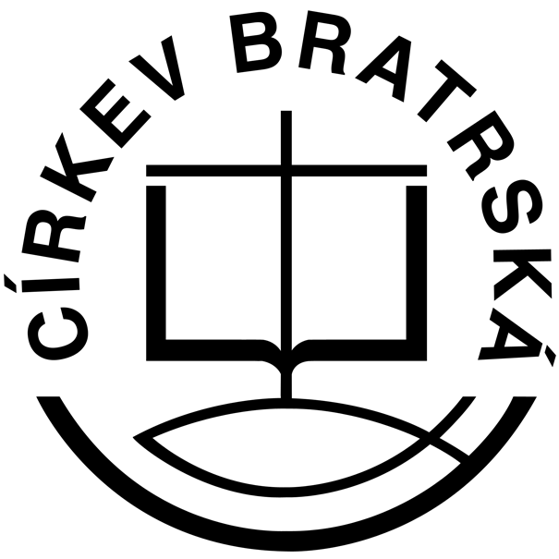
C Í R K E V B R A T R S K Á

david.novak@cb.cz
www.cb.cz

David Novák
předseda Rady Církve bratrské
Soukenická 15, 110 00 Praha 1

Advent 2021
Milé sestry, milí bratři,
zdravím Vás na začátku adventu slovy, která nejsou adventní, ale která spíše reagují na probíhající situaci ve světě, v našem státě, v církvi i v našich rodinách: A tak usilujme o to, co slouží pokoji a společnému růstu. Řím 15, 19
Minulý rok jsem na prahu adventu při celocírkevní bohoslužbě kázal na 91. Žalm. Hlavním poselstvím tehdy bylo „Bůh nás chrání před plížícím se virem“. Po roce jsme svědky další vlny nákazy, která je jiná v tom, že přináší ještě jeden velmi agresivní virus. Virus, který napadá nikoli naše fyzická těla, ale tělo Kristovo, tedy naše sbory, a tím i celou církev. Jedná se o virus rozdělení. Podobně jako covid, ani tento virus nenapadá všechny, ale šíří se a nikdo vůči němu není zcela imunní. A stejně jako jiná virová onemocnění může přinést dlouhodobé následky. V současné době nás většinou nerozděluje učení ani pohled na to, jak naše sbory vést, ale jak se postavit k probíhající pandemii, jaký zaujmout postoj k očkování a jak přistupovat k těm, kteří zaujímají postoj opačný než já. Nemyslím si, že rozdělení jsme, ale vnímám, že nás „virus rozdělení“ ohrožuje a že mnozí z nás mají obavy, co s námi udělá.
Mám za to, že stávající situace je po mnoha letech jednou z největších zkoušek, kterou prochází nejen naše země, ale i církev. Budeme schopni tuto zkoušku ustát? Na jejím konci snad nebudou desetitisíce mrtvých, ale můžeme se dočkat rozdělených sborů a narušených vztahů.
Smyslem tohoto dopisu není, a ani nemůže být, dát konečnou odpověď na téma, které řeší mnozí odborníci. Chci spíše ukázat na dva následující principy. Když v římském sboru hrozilo rozdělení kvůli masu obětovanému modlám, Pavel neřeší, zda tento druh masa je nebo není „infikovaný“ tím, jak byl použit v minulosti, ale rozhodne se jednat s ohledem na druhé. Píše: „Bratra ve víře slabšího přijímejte mezi sebe, ale nepřete se s ním o jeho názorech… Nesuďme už tedy jeden druhého, ale raději posuďte, jak jednat, abyste nekladli bratru do cesty kámen úrazu a nepůsobili pohoršení… Tvé přesvědčení ať zůstane mezi tebou a Bohem... A tak usilujme o to, co slouží pokoji a společnému růstu.“ (Řím 14)
Z našeho úhlu pohledu se sice jednalo jen o jídlo, ale pro tehdejší křesťany to byla podobná rozbuška, jako je dnes očkování. Jistě je v pořádku na toto téma vést diskuse, ale Pavel radí: nepři se a zároveň usilovně přemýšlej, zda tvoje postoje a skutky vedou k pokoji a společnému růstu. Tím není řečeno, že mám vždy dělat to, co chce druhý, nebo že nesmím posuzovat, ale že mám být ohleduplný, nemám soudit a zároveň mám žít pod otázkou, jak moje postoje a skutky prospívají růstu Božího království.
Zdá se, že postoje ohledně viru i očkování jsou u spousty lidí v národě, stejně tak křesťanů, v mnoha případech více méně uzavřeny. V takovéto situaci není řešením zakládat podle názoru na pandemii odštěpené skupiny, ale v kontextu nastalé situace být vůči druhým maximálně ohleduplní, což znamená dokázat se v lecčem i zapřít, dělat v rámci možností vše, abychom šíření viru omezili, a stejně tak bránit šíření nesmyslných a poplašných zpráv, které k mému zděšení mnozí křesťané rozesílají.
Druhý Pavlův apel je: „Přijímejte jeden druhého, tak jako Kristus k slávě Boží přijal vás.“ To je velmi snadné, pokud se jedná o někoho, kdo je v mé názorové bublině. Ale skutečně Pavel myslel každého a, ještě navíc, jako Kristus přijal nás?! Ano, tento verš je třeba brát doslova… A kde jinde než v církvi ho máme realizovat?
Milí přátelé, stávající situace je a bude pro mnohé nelehkou zkouškou. Rádi jsme hovořili o tom, že naše církev má rodinný charakter. Pohled na sbor jako na rodinu je silným odkazem našich otců i naším současným dobrým důrazem. Nenechme si tento důraz vyrvat. Nepůjde to samo, budeme se o něj muset „poprat“, a to nikoli v boji s druhými, ale často v sobě samých. Zároveň mysleme na potřebné, kteří mezi námi budou přibývat, usilujme o to být nositeli pokoje a společně hledejme, co prospívá růstu Božího království.
Přeji vám požehnaný advent, ve kterém budeme moci díky Boží moci prožívat pokoj uprostřed nepokoje a jednotu uprostřed nejednoty.
Váš v Kristu
David Novák

